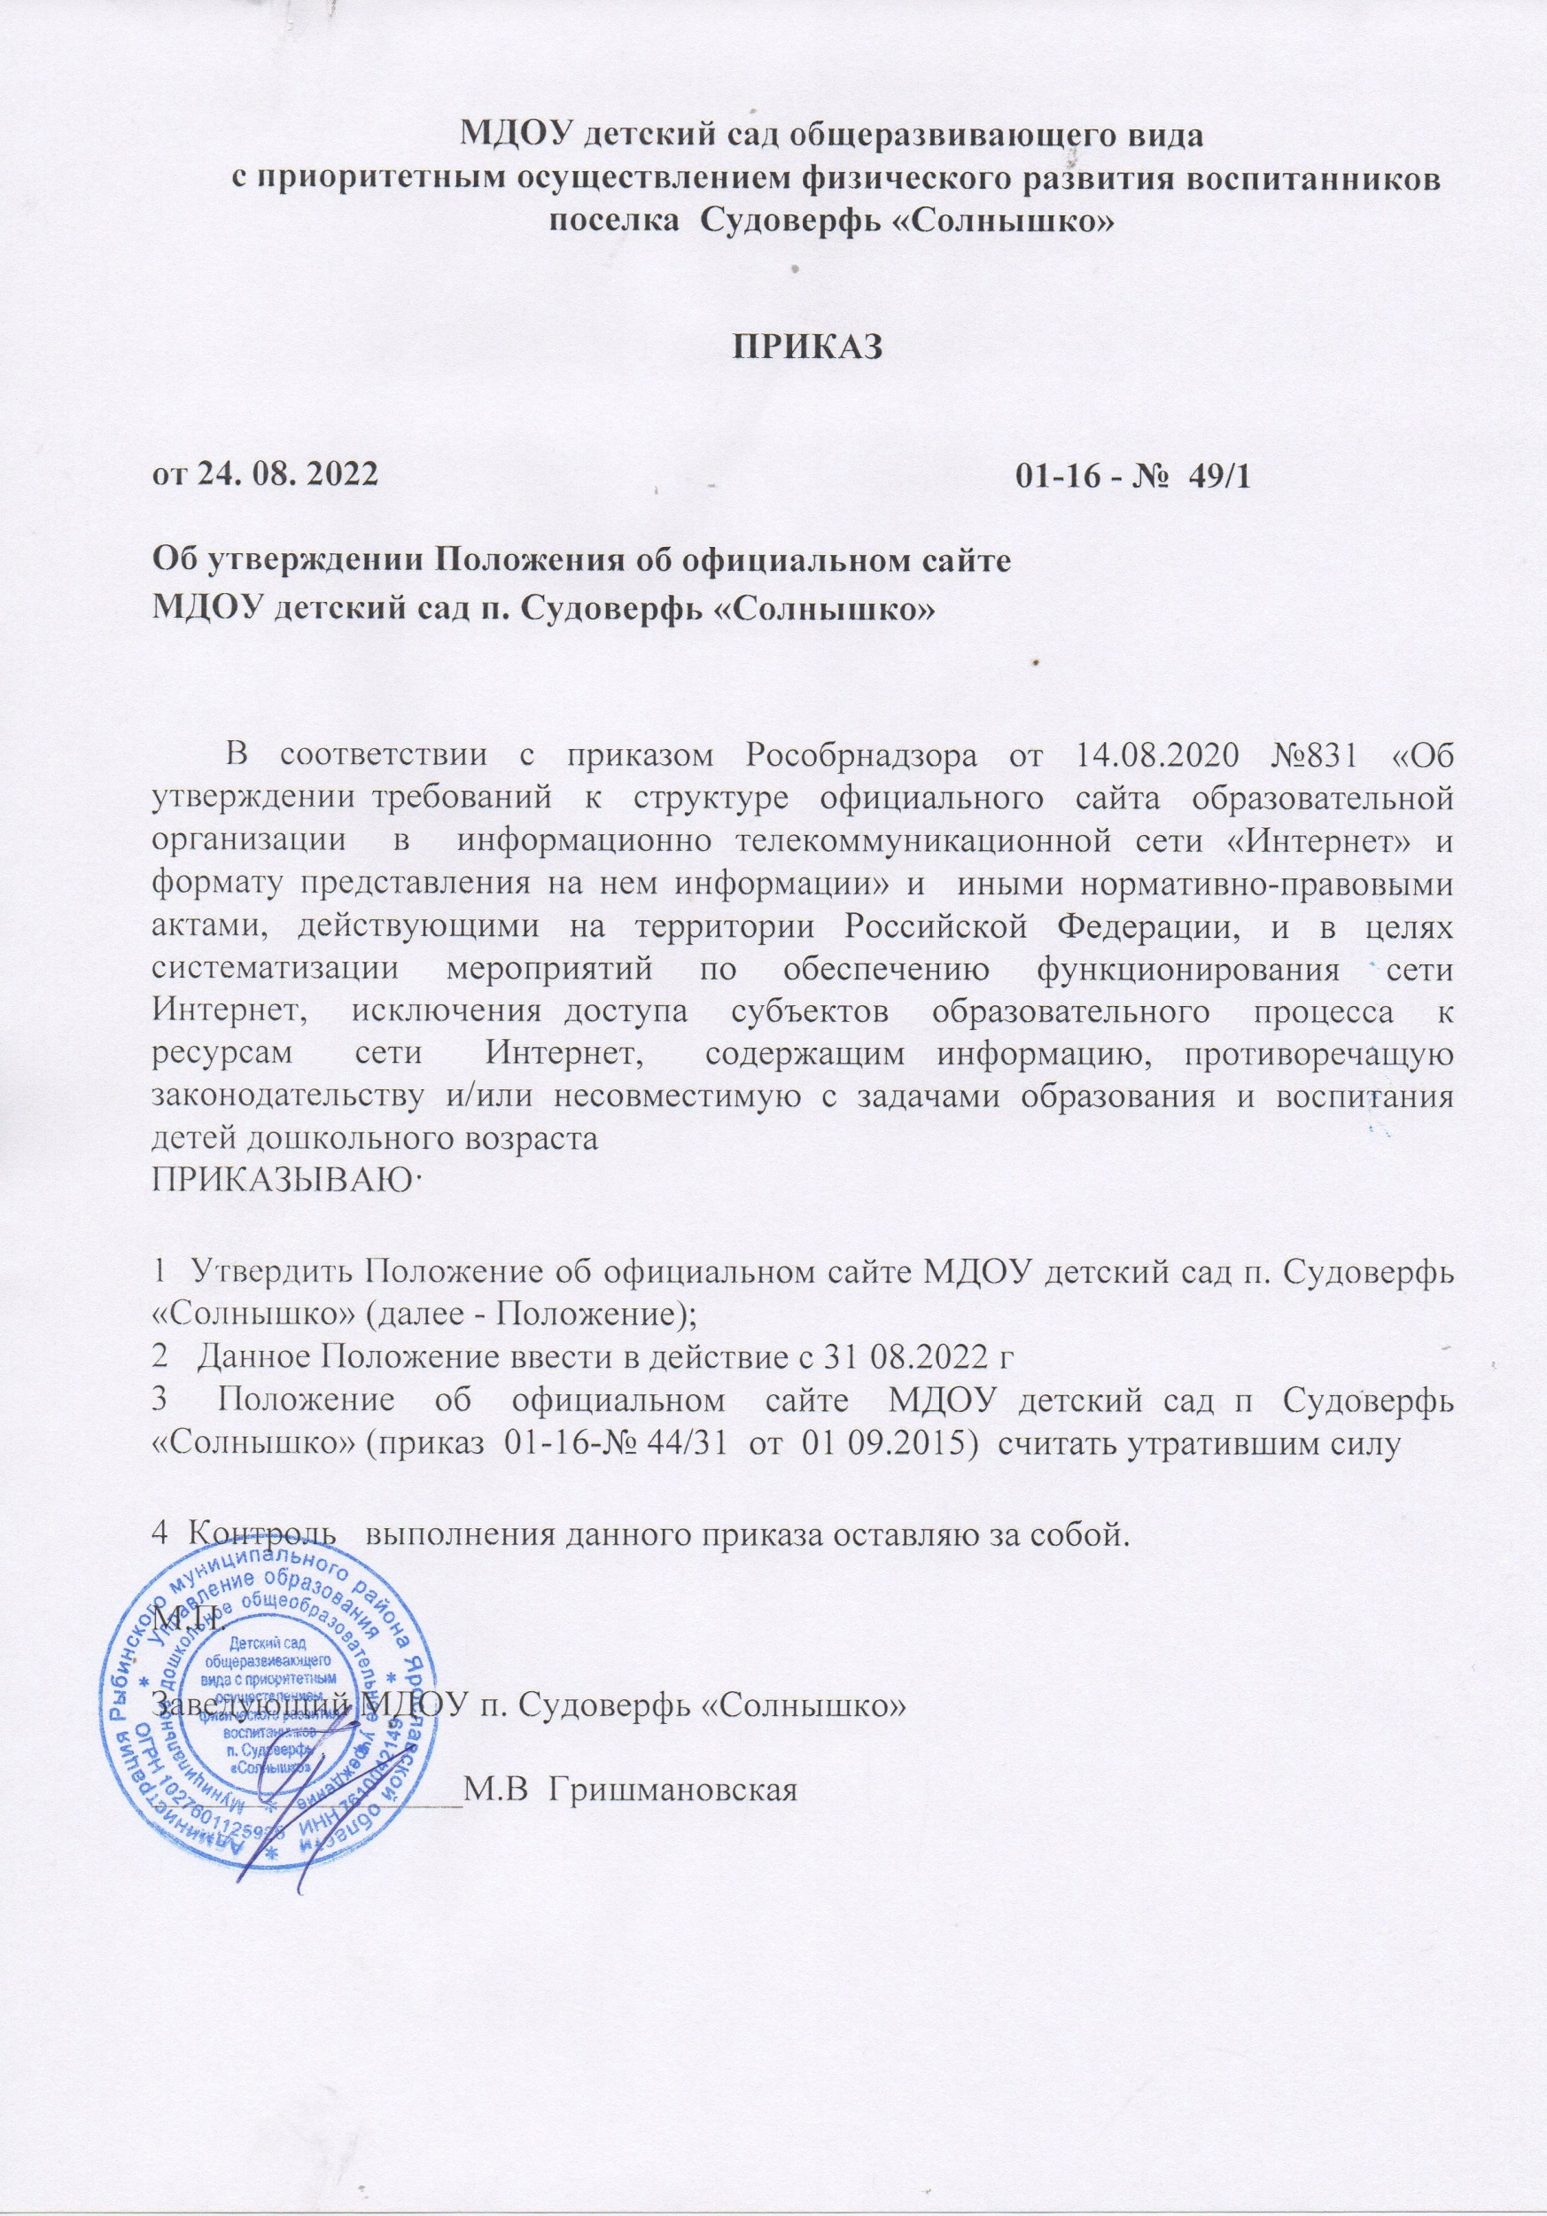
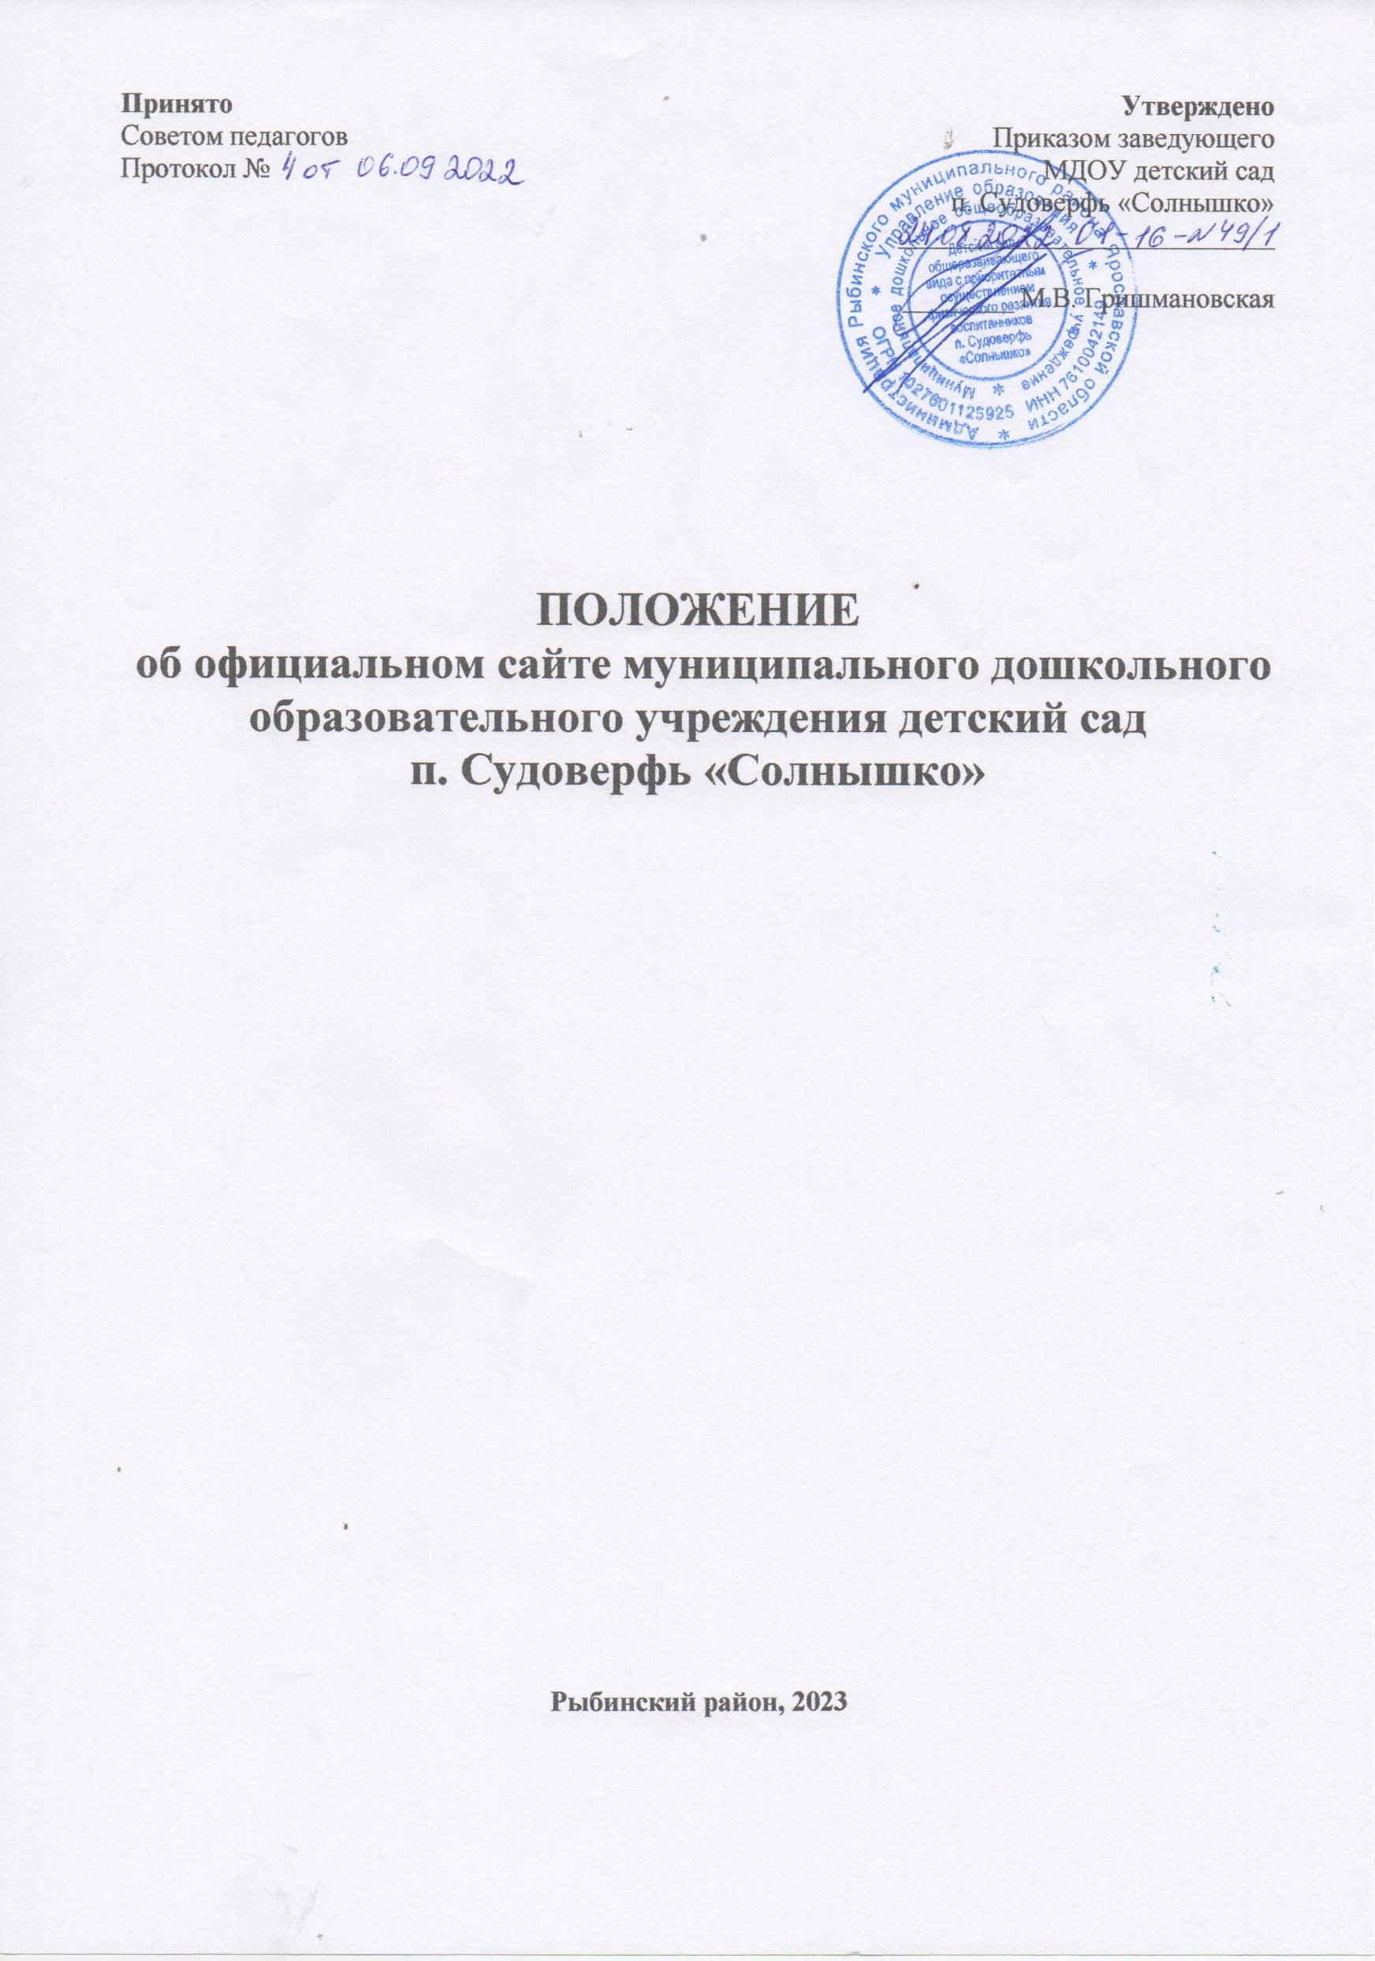
I. Общие положения
1.1. Настоящее Положение об официальном сайте муниципального дошкольного образовательного учреждения детский сад п. Судоверфь «Солнышко» (далее - Положение) разработано в соответствии с:
- Федеральным законом РФ от 29 декабря 2012 года N 273 -ФЗ "Об образовании в Российской Федерации" (ст.29);
- Приказом Федеральной службы по надзору в сфере образования и науки Российской Федерации от 14 августа 2020 г. № 831 «Об утверждении Требований к структуре официального сайта образовательной организации в информационно-телекоммуникационной сети "Интернет" и формату представления информации»;
- Федеральным законом Российской Федерации от 27 июля 2006г. №152-ФЗ «О персональных данных» (с изменениями и дополнениями);
- Федеральным законом Российской Федерации от 9 февраля 2009 г. №8-ФЗ «Об обеспечении доступа к информации о деятельности государственных органов и органов местного самоуправления»
- Федеральным законом Российской Федерации от 6 апреля 2011 г. № 63-ФЗ «Об электронной подписи»
- иными Указами Президента Российской Федерации, решениями Правительства Российской Федерации, Министерством образования Ярославской области и органа местного самоуправления «Управление образования администрации Рыбинского муниципального района» по вопросам воспитания и образования воспитанников, Уставом муниципального дошкольного образовательного учреждения детский сад п. Судоверфь «Солнышко» (далее - ОО) и другими локальными нормативными правовыми актами образовательного учреждения (в том числе приказами и распоряжениями руководителя).
1.2. Настоящее положение регламентирует деятельность муниципального дошкольного образовательного учреждения детский сад п. Судоверфь «Солнышко» по обеспечению создания и ведения официального сайта ОО в сети «Интернет».
1.3. Положение определяет основные понятия, цели, задачи, структуру официального сайта образовательной организации в информационно-коммуникационной сети «Интернет», формат предоставления образовательной организацией информации, обязательной к размещению на Сайте, порядок размещения и обновления на Сайте информации об образовательной организации, за исключением сведений, составляющих государственную и иную охраняемую законом тайну, в целях обеспечения открытости и доступности указанной информации, а также финансирование и материально-техническое обеспечение функционирования Сайта и ответственность лиц за обеспечение функционирования официального сайта.
1.4. Сайт образовательной организации является электронным общедоступным информационным ресурсом, размещенным в глобальной сети Интернет. Пользователем Сайта может быть любое лицо, имеющее технические возможности выхода в сеть Интернет.
1.5. Сайт создается в целях активного внедрения информационных и коммуникационных технологий в практику деятельности ОО, информационной открытости, информирования родителей (законных представителей) воспитанников, населения.
1.7. Официальный сайт объединяет процесс сбора, обработки, оформления, публикации информации с процессом интерактивной коммуникации. На сайте представляется актуальный результат деятельности дошкольного образовательного учреждения.
1.8. Права на все информационные материалы, размещенные на официальном сайте, принадлежат образовательной организации, кроме случаев, оговоренных в соглашениях с авторами работ.

3. Цели и задачи Сайта
3.1. Цели создания официального Сайта ОО:
- обеспечение информационной открытости деятельности образовательной организации;
- реализация прав граждан на доступ к открытой и общедоступной информации;
- реализация принципов единства культурного и образовательного информационного пространства;
- информационная открытость и публичная отчетность о деятельности образовательной организации;
- защита прав и интересов участников образовательного процесса.
3.2. Задачи официального Сайта ОО:
- опубликование общезначимой образовательной информации официального и, при необходимости, неофициального характера, касающейся образовательного процесса ОО (включающей в себя ссылки на официальные web-сaйты муниципальных органов управления, социальных партнеров, web-сайты образовательных учреждений, образовательных проектов и программ).
- формирование целостного позитивного имиджа образовательной организации;
- систематическое информирование участников образовательных отношений о деятельности ОО.
- презентация достижений воспитанников и педагогического коллектива ОО, его особенностей, истории развития, реализуемых образовательных программ;
- осуществление обмена педагогическим опытом;
- создание условий для взаимодействия всех участников образовательных отношений: педагогов, воспитанников и их родителей (законных представителей), социльных партнеров ОО;
- стимулирование творческой активности педагогов и родителей (законных представителей) воспитанников ОО.

4. Информационная структура официального сайта

4.1. Информационная структура Сайта образовательной организации определяется в соответствии с задачами реализации государственной политики в сфере образования, формируется из информационных материалов образовательной организации обязательных к размещению на сайте иной информации, не противоречащей законодательству Российской Федерации.
4.2. Информационный ресурс сайта ОО является открытым и общедоступным. Информация на официальном сайте размещается на русском языке общеупотребительными словами, понятными широкой аудитории.
4.3. При создании официального сайта предусмотрено создание и ведение версии сайта для слабовидящих пользователей.
4.4. Для размещения информации на Сайте ОО создается специальный раздел «Сведения об образовательной организации» (далее - специальный раздел). Информация в специальном разделе представляется в виде набора страниц и (или) иерархического списка и (или) ссылок на другие разделы сайта. Информация имеет общий механизм навигации по всем страницам специального раздела. Механизм навигации должен быть представлен на каждой странице специального раздела.
4.5. Доступ к специальному разделу осуществляется с главной (основной) страницы Сайта, а также из основного навигационного меню Сайта.
4.6. Страницы специального раздела должны быть доступны в информационно-телекоммуникационной сети "Интернет" без дополнительной регистрации, содержать указанную в подпунке 4.8 информацию, а также доступные для посетителей Сайта ссылки на файлы, снабженные информацией, поясняющей назначение данных файлов.
4.7. Допускается размещение в специальном разделе иной информации, которая размещается, опубликовывается по решению ОО и (или) размещение, публикация которой является обязательным в соответствии с законодательством Российской Федерации.
4.8. Специальный раздел содержит подразделы:
«Основные сведения»;
«Структура и органы управления образовательной организацией»;
«Документы»;
«Образование»;
«Руководство. Педагогический (научно-педагогический) состав»;
«Материально-техническое обеспечение и оснащенность образовательного процесса»;
«Платные образовательные услуги»;
«Финансово-хозяйственная деятельность»;
«Вакантные места для приема (перевода) обучающихся»;
«Доступная среда»;
«Международное сотрудничество».
Подраздел «Образовательные стандарты» создается в специальном разделе при использовании федеральных государственных образовательных стандартов дошкольного образования или образовательных стандартов, разработанных и утвержденных образовательной организацией самостоятельно (далее - утвержденный образовательный стандарт).
Подраздел «Стипендии и меры поддержки воспитанников» создается в специальном разделе при предоставлении стипендий и иных мер социальной, материальной поддержки воспитанникам.
4.8.1. На главной странице подраздела «Основные сведения» размещается информация:
- о полном и сокращенном (при наличии) наименовании образовательной организации;
- о дате создания образовательной организации;
- об учредителе (учредителях) образовательной организации;
- о наименовании представительств и филиалов образовательной организации (при наличии) (в том числе, находящихся за пределами Российской Федерации);
- о месте нахождения образовательной организации, ее представительств и филиалов (при наличии);
- о режиме и графике работы образовательной организации, ее представительств и филиалов (при наличии);
- о контактных телефонах образовательной организации, ее представительств и филиалов (при наличии);
- об адресах электронной почты образовательной организации, ее представительств и филиалов (при наличии);
- об адресах официальных сайтов представительств и филиалов образовательной организации (при наличии) или страницах в информационно-телекоммуникационной сети «Интернет»;
- о местах осуществления образовательной деятельности, в том числе сведения об адресах мест осуществления образовательной деятельности, которые в соответствии с частью 4 статьи 91 Федерального закона от 29 декабря 2012 г. N 273-ФЗ "Об образовании в Российской Федерации" не включаются в соответствующую запись в реестре лицензий на осуществление образовательной деятельности.
4.8.2. На главной странице подраздела «Структура и органы управления образовательной организацией» размещается информация:
- о структуре и об органах управления образовательной организации с указанием наименований структурных подразделений (органов управления);
- о фамилиях, именах, отчествах (при наличии) и должностях руководителей структурных подразделений;
- о местах нахождения структурных подразделений (органов управления) образовательной организации (при наличии структурных подразделений (органов управления);
- об адресах официальных сайтов в информационно-телекоммуникационной сети «Интернет» структурных подразделений (органов управления) образовательной организации (при наличии официальных сайтов);
- об адресах электронной почты структурных подразделений (органов управления) образовательной организации (при наличии электронной почты);
- о положениях о структурных подразделениях (об органах управления) образовательной организации с приложением указанных положений в виде электронных документов, подписанных простой электронной подписью в соответствии с Федеральным законом от 6 апреля 2011 г. № 63-ФЗ «Об электронной подписи» (далее - электронный документ) (при наличии структурных подразделений (органов управления).
4.8.3. На главной странице подраздела «Документы» размещаются следующие документы в виде копий и электронных документов (в части документов, самостоятельно разрабатываемых и утверждаемых образовательной организацией):
- устав образовательной организации;
- свидетельство о государственной аккредитации (с приложениями) (при наличии);
- правила внутреннего распорядка обучающихся;
- правила внутреннего трудового распорядка;
- коллективный договор (при наличии);
- отчет о результатах самообследования;
- предписания органов, осуществляющих государственный контроль (надзор) в сфере образования, отчеты об исполнении таких предписаний (до подтверждения органом, осуществляющим государственный контроль (надзор) в сфере образования, исполнения предписания или признания его недействительным в установленном законом порядке) (при наличии);
- локальные нормативные акты образовательной организации по основным вопросам организации и осуществления образовательной деятельности, в том числе регламентирующие:
- правила приема обучающихся;
- режим занятий обучающихся;
- формы, периодичность и порядок текущего контроля успеваемости и промежуточной аттестации обучающихся;
- порядок и основания перевода, отчисления и восстановления обучающихся;
- порядок оформления возникновения, приостановления и прекращения отношений между образовательной организацией и обучающимися и (или) родителями (законными представителями) несовершеннолетних обучающихся.
4.8.4. В подразделе «Образование» размещается информация:
а) о реализуемых образовательных программах, в том числе о реализуемых адаптированных образовательных программах, с указанием в отношении каждой образовательной программы:
- форм обучения;
- нормативного срока обучения;
- срока действия государственной аккредитации образовательной программы (при наличии государственной аккредитации), общественной, профессионально-общественной аккредитации образовательной программы (при наличии общественной, профессионально-общественной аккредитации);
- языка(х), на котором(ых) осуществляется образование (обучение);
- учебных предметов, курсов, дисциплин (модулей), предусмотренных
- соответствующей образовательной программой;
- практики, предусмотренной соответствующей образовательной программой;
- об использовании при реализации образовательной программы электронного обучения и дистанционных образовательных технологий
б) об описании образовательной программы с приложением образовательной программы в форме электронного документа или в виде активных ссылок, непосредственный переход по которым позволяет получить доступ к страницам Сайта, содержащим информацию, указанную в подпункте «б» подпункта 4.8.4. пункта 4 настоящего Положения, в том числе:
- об учебном плане с приложением его в виде электронного документа;
- об аннотации к рабочим программам дисциплин (по каждому учебному предмету, курсу, дисциплине (модулю), практики, в составе образовательной программы) с приложением рабочих программ в виде электронного документа;
- о календарном учебном графике с приложением его в виде электронного документа;
- о методических и иных документах, разработанных образовательной организацией для обеспечения образовательного процесса, в виде электронного документа;
в) о численности обучающихся, в том числе:
- об общей численности обучающихся;
- о численности обучающихся за счет бюджетных ассигнований федерального бюджета (в том числе с выделением численности обучающихся, являющихся иностранными гражданами);
- о численности обучающихся за счет бюджетных ассигнований бюджетов субъектов Российской Федерации (в том числе с выделением численности обучающихся, являющихся иностранными гражданами);
- о численности обучающихся за счет бюджетных ассигнований местных бюджетов (в том числе с выделением численности обучающихся, являющихся иностранными гражданами);
- о численности воспитанников по договорам об образовании, заключаемых при приеме на обучение за счет средств физического и (или) юридического лица (далее - договор об оказании платных образовательных услуг) (в том числе с выделением численности воспитанников, являющихся иностранными гражданами).
г) о лицензии на осуществление образовательной деятельности (выписке из реестра лицензий на осуществление образовательной деятельности).
4.6.5. На главной странице подраздела «Образовательные стандарты» размещается информация:
- о применяемых федеральных государственных образовательных стандартах с приложением их копий или размещением гиперссылки на действующие редакции соответствующих документов;
- об утвержденных образовательных стандартах с приложением образовательных стандартов в форме электронного документа или в виде активных ссылок, непосредственный переход по которым позволяет получить доступ к образовательному стандарту в форме электронного документа.
4.8.6. На главной странице подраздела «Руководство. Педагогический (научно-педагогический) состав» размещается информация:
а) о руководителе образовательной организации, в том числе:
- фамилия, имя, отчество (при наличии);
- наименование должности;
- контактные телефоны;
- адрес электронной почты;
б) о заместителях руководителя образовательной организации (при наличии), в том числе:
- фамилия, имя, отчество (при наличии);
- наименование должности;
- контактные телефоны;
- адрес электронной почты;
в) о руководителях филиалов, представительств образовательной организации (при наличии), в том числе:
- фамилия, имя, отчество (при наличии);
- наименование должности;
- контактные телефоны;
- адрес электронной почты;
г) о персональном составе педагогических работников каждой реализуемой образовательной программы в форме электронного документа или в виде активных ссылок, непосредственный переход по которым позволяет получить доступ к страницам Сайта, содержащим информацию, указанную в подпункте «г» подпункта 4.8.6. пункта 4 настоящего Положения, в том числе:
- фамилия, имя, отчество (при наличии);
- занимаемая должность (должности);
- уровень образования;
- квалификация;
- наименование направления подготовки и (или) специальности;
- ученая степень (при наличии);
- ученое звание (при наличии);
- повышение квалификации и (или) профессиональная переподготовка (при наличии);
- общий стаж работы;
- стаж работы по специальности;
- преподаваемые учебные предметы, курсы.
4.8.7. На главной странице подраздела «Материально-техническое обеспечение и оснащенность образовательного процесса» размещается информация:
а) о материально-техническом обеспечении образовательной деятельности, в том числе сведения:
- об оборудованных учебных кабинетах;
- об объектах для проведения практических занятий;
- о библиотеке(ах);
- об объектах спорта;
- о средствах обучения и воспитания;
- об условиях питания обучающихся;
- об условиях охраны здоровья обучающихся;
- о доступе к информационным системам и информационно-телекоммуникационным сетям;
б) об электронных образовательных ресурсах, к которым обеспечивается доступ воспитанников, в том числе:
- о собственных электронных образовательных и информационных ресурсах (при наличии);
- о сторонних электронных образовательных и информационных ресурсах (при наличии).
4.6.8. На главной странице подраздела «Стипендии и меры поддержки обучающихся» размещается информация:
- о наличии и условиях предоставления обучающимся стипендий;
- о мерах социальной поддержки;
- о наличии общежития, интерната;
- о количестве жилых помещений в общежитии, интернате для иногородних обучающихся;
- о формировании платы за проживание в общежитии;
- о трудоустройстве выпускников, с указанием численности трудоустроенных выпускников от общей численности выпускников в прошедшем учебном году, для каждой реализуемой образовательной программы, по которой состоялся выпуск.
4.8.9. На главной странице подраздела «Платные образовательные услуги» размещается информация о порядке оказания платных образовательных услуг в виде электронных документов:
а) о порядке оказания платных образовательных услуг, в том числе образец договора об оказании платных образовательных услуг;
б) об утверждении стоимости обучения по каждой образовательной программе;
в) об установлении размера платы, взимаемой с родителей (законных представителей) за присмотр и уход за детьми, осваивающими образовательные программы дошкольного образования в организациях, осуществляющих образовательную деятельность, за содержание детей в образовательной организации, реализующей образовательные программы начального общего, основного общего или среднего общего образования, если в такой образовательной организации созданы условия для проживания обучающихся в интернате, либо за осуществление присмотра и ухода за детьми в группах продленного дня в образовательной организации, реализующей образовательные программы начального общего, основного общего или среднего общего образования.
4.8.10. На главной странице подраздела «Финансово-хозяйственная деятельность» размещается:
а) информация об объеме образовательной деятельности, финансовое обеспечение которой осуществляется:
- за счет бюджетных ассигнований федерального бюджета;
- за счет бюджетов субъектов Российской Федерации;
- за счет местных бюджетов;
- по договорам об оказании платных образовательных услуг;
б) информация о поступлении финансовых и материальных средств по итогам финансового года;
в) информация о расходовании финансовых и материальных средств по итогам финансового года;
г) копия плана финансово-хозяйственной деятельности образовательной организации, утвержденная в установленном законодательством Российской Федерации порядке, или бюджетная сметы образовательной организации.
4.8.11. На главной странице подраздела «Вакантные места для приема (перевода) обучающихся» размещается информация о количестве вакантных мест для приема (перевода) обучающихся по каждой реализуемой образовательной программе, по каждой реализуемой специальности, по каждому реализуемому направлению подготовки, по каждой реализуемой профессии, по имеющимся в образовательной организации бюджетным или иным ассигнованиям, в том числе:
- количество вакантных мест для приема (перевода) за счет бюджетных ассигнований федерального бюджета;
- количество вакантных мест для приема (перевода) за счет бюджетных ассигнований бюджетов субъекта Российской Федерации;
- количество вакантных мест для приема (перевода) за счет бюджетных ассигнований местных бюджетов;
- количество вакантных мест для приема (перевода) за счет средств физических и (или) юридических лиц.
4.8.12. На главной странице подраздела «Доступная среда» размещается информация о специальных условиях для обучения инвалидов и лиц с ограниченными возможностями здоровья, в том числе:
- о специально оборудованных учебных кабинетах;
- об объектах для проведения практических занятий, приспособленных для использования инвалидами и лицами с ограниченными возможностями здоровья;
- о библиотеке(ах), приспособленных для использования инвалидами и лицами с ограниченными возможностями здоровья;
- об объектах спорта, приспособленных для использования инвалидами и лицами с ограниченными возможностями здоровья;
- о средствах обучения и воспитания, приспособленных для использования инвалидами и лицами с ограниченными возможностями здоровья;
- об обеспечении беспрепятственного доступа в здания образовательной организации;
- о специальных условиях питания;
- о специальных условиях охраны здоровья;
- о доступе к информационным системам и информационно-телекоммуникационным сетям, приспособленным для использования инвалидами и лицами с ограниченными возможностями здоровья;
- об электронных образовательных ресурсах, к которым обеспечивается доступ инвалидов и лиц с ограниченными возможностями здоровья;
- о наличии специальных технических средств обучения коллективного и индивидуального пользования;
- о наличии условий для беспрепятственного доступа в общежитие, интернат;
- о количестве жилых помещений в общежитии, интернате, приспособленных для использования инвалидами и лицами с ограниченными возможностями здоровья.
4.8.13. На главной странице подраздела «Международное сотрудничество» размещается информация:
- о заключенных и планируемых к заключению договорах с иностранными и (или) международными организациями по вопросам образования и науки (при наличии);
- о международной аккредитации образовательных программ (при наличии).
4.8.14. Главная страница подраздела «Организация питания в образовательной организации» должна содержать информацию об условиях питания обучающихся, в том числе:
- меню ежедневного горячего питания;
- информацию о наличии диетического меню в образовательной организации;
- перечни юридических лиц и индивидуальных предпринимателей, оказывающих услуги по организации питания в общеобразовательной организации;
- перечни юридических лиц и индивидуальных предпринимателей, поставляющих (реализующих) пищевые продукты и продовольственное сырье в образовательную организацию;
- форму обратной связи для родителей обучающихся и ответы на вопросы родителей по питанию.
4.9. Документы, самостоятельно разрабатываемые и утверждаемые образовательной организацией, могут дополнительно размещаться в графическом формате в виде графических образов их оригиналов («графический формат»).
4.10. Форматы размещенной на Сайте информации:
а) обеспечивают свободный доступ пользователей к информации, размещенной на Сайте, на основе общедоступного программного обеспечения. Пользование информацией, размещенной на Сайте, не может быть обусловлено требованием использования пользователями информацией определенных веб-обозревателей или установки на технические средства пользователей информацией программного обеспечения, специально созданного для доступа к информации, размещенной на Сайте;
б) обеспечивают пользователю информацией возможность навигации, поиска и использования текстовой информации, размещенной на Сайте, при выключенной функции отображения графических элементов страниц в веб-обозревателе.
4.11. Все файлы, ссылки на которые размещены на страницах соответствующего раздела, должны удовлетворять следующим условиям:
а) максимальный размер размещаемого файла не должен превышать 15 Мб. Если размер файла превышает максимальное значение, то он должен быть разделен на несколько частей (файлов), размер которых не должен превышать максимальное значение размера файла;
б) сканирование документа (если производилось сканирование бумажного документа) должно быть выполнено с разрешением не менее 100 dpi;
в) отсканированный текст (если производилось сканирование бумажного документа) в электронной копии документа должен быть читаемым;
г) электронные документы, подписанные электронной подписью, должны соответствовать условиям статьи 6 Федерального закона от 6 апреля 2011 г. № 63-ФЗ «Об электронной подписи» для их признания равнозначными документам на бумажном носителе, подписанным собственноручной подписью.
4.12. Информация, указанная в подпунктах 4.6.1-4.6.14 пункта 4 настоящего Положения, представляется на Сайте в текстовом и (или) табличном формате, обеспечивающем ее автоматическую обработку (машиночитаемый формат) в целях повторного использования без предварительного изменения человеком.
4.13. На официальном сайте ОО не допускается размещение:
• противоправной информации;
• информации, не имеющей отношения к деятельности ОО, образованию и воспитанию детей;
• информации, нарушающей авторское право;
• информации, содержащей ненормативную лексику;
• материалов, унижающих честь, достоинство и деловую репутацию физических и юридических лиц;
• материалов, содержащих государственную, коммерческую или иную, специально охраняемую тайну;
• информационных материалов, которые содержат призывы к насилию и насильственному изменению основ конституционного строя;
• информационных материалов, разжигающих социальную, расовую, межнациональную и религиозную рознь, призывающих к насилию;
• информационных материалов, которые содержат пропаганду наркомании, экстремистских религиозных и политических идей;
• материалов, запрещенных к опубликованию и свободному распространению в соответствии с действующим законодательством Российской Федерации;
• информации, противоречащей профессиональной этике в педагогической деятельности;
• ссылок на ресурсы сети Интернет по содержанию несовместимые с целями обучения и воспитания.

5. Порядок размещения и обновления информации на Сайте
5.1. Образовательная организация может разместить официальный сайт на бесплатном хостинге для размещения сайтов образовательных организаций (при наличии возможности) с учетом требований законодательства Российской Федерации.
5.2. При выборе хостинговой площадки для размещения сайта необходимо учитывать наличие технической поддержки, возможности резервного копирования данных (бэкапа), конструктора сайта, отсутствие коммерческой рекламы и ресурсов, несовместимых с целями обучения и воспитания.
5.3. График проведения регламентированных технических работ на официальном сайте, должен согласовываться с руководителем образовательной организации и не должен превышать более 3 часов.
5.4. При размещении информации на Сайте и ее обновлении обеспечивается соблюдение требований законодательства Российской Федерации о персональных данных.
5.5. Серверы, на которых размещен сайт дошкольного образовательного учреждения, должны находиться в Российской Федерации.
5.6. Образовательная организация обеспечивает координацию работ по информационному наполнению и обновлению Сайта.
5.7. Образовательная организация обновляет сведения, указанные в подпунктах 4.8.1-4.8.13 пункта 4 настоящего Положения, не позднее 10 рабочих дней после их изменений.
5.8. Информация, указанная в подпунктах 4.8.1-4.8.14 пункта 4 настоящего Положения, размещается на официальном сайте в текстовой и (или) табличной формах, а также в форме копий документов в соответствии с требованиями к структуре официального сайта и формату представления информации, установленными Федеральной службой по надзору в сфере образования и науки.
5.9. Все страницы официального Сайта, содержащие сведения, указанные в подпунктах 4.81- 4.8.13 пункта 4 настоящего Положения, должны содержать специальную html-разметку, позволяющую однозначно идентифицировать информацию, подлежащую обязательному размещению на Сайте. Данные, размеченные указанной html-разметкой, должны быть доступны для просмотра посетителями Сайта на соответствующих страницах специального раздела.
5.10. В текстовой информации Сайта не должно быть грамматических и орфографических ошибок. Используемые для иллюстрации изображения должны корректно отображаться на страницах сайта. При оформлении всех страниц Сайта следует придерживаться единого стиля.
5.9. В соответствии с Требованиями положения о структурных подразделениях (об органах управления) и документы, самостоятельно разрабатываемые и утверждаемые образовательной организацией, размещаются на официальном сайте образовательной организации в информационно-коммуникационной сети «Интернет» в виде электронных документов, подписанных простой (или усиленной) электронной подписью в соответствии с Федеральным законом от 6 апреля 2011 года № 63-ФЗ «Об электронной подписи».
5.10. При размещении информации на официальном сайте и ее обновлении обеспечивается соблюдение требований законодательства Российской Федерации о персональных данных.

6. Ответственность за обеспечение функционирования Сайта
6.1. Ответственность за содержание информации, представленной на Сайте, несет руководитель образовательной организации.
6.2. Руководитель ОО назначает ответственного за Сайт, который несет ответственность за функционирование информационнонго сайте, решение вопросов о размещении информации, об удалении и обновлении устаревшей информации.
6.3. Для обеспечения разработки и функционирования сайта создается рабочая группа разработчиков сайта. В состав рабочей группы разработчиков сайта включаются: старший воспитатель, воспитатели групп, специалисты.
6.4. Информационное наполнение Сайта осуществляется совместными усилиями ответственного за наполнение и работу сайта.
6.5. Лицо, ответственное за ведение сайта:
- осуществляет контроль за сбором информации, необходимой для размещения на сайте, оформлением новостных статей и других информационных материалов Сайта, размещением новой, архивированием и удалением устаревшей информации, редактирует информационные материалы;
- санкционирует по согласованию с руководителем образовательной организации размещение информационных материалов на Сайте;
6.6. Лицо, ответственное лицо за ведение сайта, несет ответственность:
- за отсутствие на Сайте образовательной организации информации, предусмотренной в подпунктах 4.8.1.-4.8.14 настоящего Положения;
- за нарушение сроков обновления информации в соответствии с пунктом 5.7 настоящего Положения;
- за размещение на сайте образовательной организации информации, не соответствующей действительности.

7. Финансирование, материально-техническое обеспечение
7.1.Финансирование создания и поддержки сайта ОО осуществляется за счет средств ОО (поощрительной составляющей из стимулирующей части фонда оплаты труда), привлечения внебюджетных источников.
7.2. Руководитель ОО может устанавливать доплату за администрирование сайта из стимулирующей части фонда оплаты труда.
7.3. В качестве поощрения сотрудников творческой группы (редакции) руководитель ОО имеет право:
˗ устанавливать доплату за качественную и своевременную поддержку сайта из стимулирующей части фонда оплаты труда;
˗ награждать почетными грамотами;
˗ предлагать другие формы поощрения.

8 . Заключительные положения
8.1. Настоящее Положение является локальным нормативным актом ОО, принимается на Совете педагов и утверждается приказом заведующего образовательной организации.
8.2. Изменения и дополнения в настоящее Положение вносятся приказом руководителя образовательной организации.
8.3. После принятия Положения (или изменений и допнений отдельных пунктов и разделов) в новой редакции предыдущая редакция автоматически утрачивает силу.

